Anglicismy
- To bych nechala na další meeting a na další call jako separátní issue, tam toho bude hodně na brainstorming:-) – interní vyjádření
- hlavní cíl přednášky byl, že si máme koupit verzi 4 čehosi, „protože ta zvládne 8240 nebo tak nějak tokenů (vysl. tokenů), ale taky marketing manažer si tam napromptuje kontent boxy podle brand manualu, a pozadí, aby vypadalo nějak environmentalnějš“.
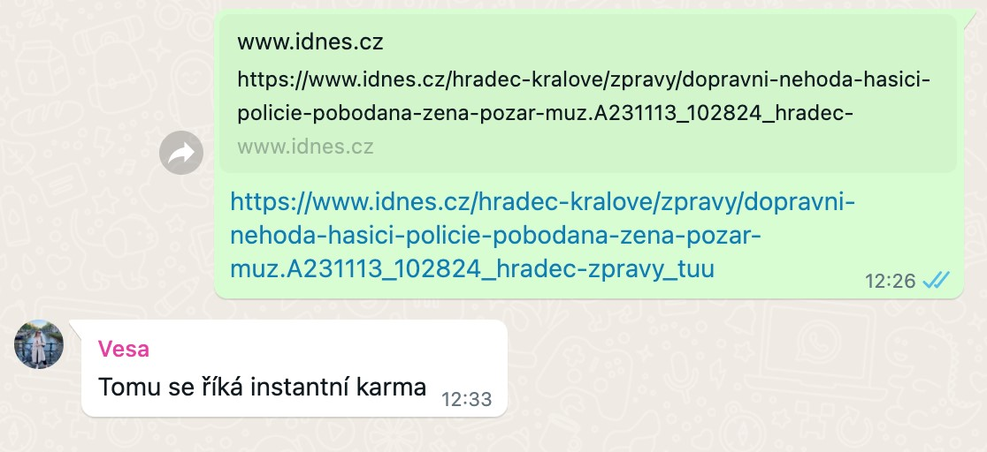

Posuďte a případně nahraďte:
- Seznamte se s predikovanými nominanty na Oscary 2024. (Elle, 15. 12. 2023)

„na řadu přicházejí různá instantní řešení“, vytváříme „instantní webové stránky“; instantní karma, instantní humor, instantní návod; Snadno a rychle aneb instantní návod na šťastný život; Jednoduché instantní tepláky (střih a návod); Koučink neposkytuje instantní návod na šťastný život“ (lui.cz, 20. 11. 2023); Instantní záhon do stínu. Rozjasněte temné kouty zahrady (předpřipravené, bez rytí, okamžité použitelné); Bejt instantně v RIPu (počítačové hry; okamžitě vyřazený ze hry; původně z lat.; RIP – také původně latina; 4. žalm ze Starého zákona)

Na začátku ledna bylo vše jinak. Pavel má teď kritický náskok, říká šéf agentury STEM (Aktuálně.cz, 19. 1. 2023) – Zahrada Evropy. Kritický katalog výstavy (Praha: Národní zemědělské muzeum, s.p o., 2017) – Sešli jsme se v kritický moment, hodnotí Fiala summit v Praze (Novinky.cz, 6. 10. 2022)

Konfrontace se zahraničním děním je přitom kruciální i pro publikum, jinak mu hrozí zakrnění vkusu a ztráta orientace. (Reflex, 31. 7. 2023) - Zachrání se Hlinsko, nebo ne? Kruciální otázka pro celý kraj (Chrudimský deník.cz, 29. 5. 2024) – „A jestli někde je zevrubná konzultace kruciální, tak je to tady“, napsala ještě ve svém příspěvku. (prozeny.cz, 3. 11. 2025, Mariana Prachařová)
- Originálně se informace objevila na Instagramu asistenta Slovanu (…) iSport.cz, 22. 1. 2024

DVTV – „nevím, protože nejsem inteligenční služba“ (DVTV, hostka z FSV)

Země zahájily globální výzkum. – Evropská unie jako globální hráč.

M. Topolánek řekl, že „EU má (na čemsi) vitální zájem“.

Kolegyně, kolegové, přeposílám nabídku hosta. V listopadu tady bude izraelský novinář David Sheen. http://www.davidsheen.com (…) Možná by stálo za to uspořádat s ním samostatnou událost?
- Ultimativní buchta (recept);Toto laserové ukazovátko je ultimativní zábavou při hře pro kočky – Tvrzení, že Ivana Uhlířová je nejlepší divadelní herečka své generace, zní možná příliš ultimátně, ale jeho autor, tedy i autor rozhovoru, za ním stojí. (Echo24.cz, 22. října 2023) - Ultimátní průvodce: Jak nosit zimní doplňky https://www.footshop.cz/blog/ultimatni-pruvodce-jak-nosit-zimni-doplnky/
„prodám ultimativní počítač“. Módní časopis prezentuje „ultimativní módu“.
https://www.recepty.cz/recept/ultimativni-buchta-12365

Epická čokoláda, epická jízda (Samsung.cz), Pavelski čtyřmi góly překonal rekord. Epický návrat, hodnotil trenér; Zdroj: https://tn.nova.cz/sport/clanek/502756-pavelski-ctyrmi-goly-prekonal-rekord-epicky-navrat-hodnotil-trener?campaignsrc=tn_clipboard
- Záludné exit polly: Proč selhaly povolební průzkumy na Slovensku
- (…) loni skutečně nepřehlédnutelná kapela Kryštof, ale nelze je brát jinak než jako podnětný střet několika světů, ze kterého by finální výsledky předem tipovala leda vědma. Populární není jen pop Akademie přestala vnímat přízvisko populární jen jako synonymum popu. (Magazín Víkend MFDnes, 11/2013) - (….) tak jdeme za Andrejem Babišem a on má to finální ano či ne. (Hospodářské noviny, 3. 7. 2013)
- Toxická maskulinita začíná už v dětství. Nová iniciativa ji chce vymýtit (zena.aktualne.cz, 19. 11. 2022) - Bolí mě toxická maskulinita, která v naší společnosti vládne. (Instinkt 30/2018)
- Témata: Dělnický fokus (v prezentaci); neboť by znemožňoval dodržení fokusu výzkumu – fokus pozornosti se přesouvá
- Dny evropského dědictví (EHD)
- Junior event manager – Sales and marketing specialist – Deichmann slaví Midseason-Sale. Oslavte to s námi! – Grill party; afterparty; beach-bar; piano bar; aperitiv-bar – Návrat k přírodě s all inclusive light
- Na rozdíl od ziskových telekomunikací, budou mít pošty potíže. – S pozdravem,

Petr Novák
- Česká Republika; Evropská Unie
- Erasmus koordinátor – Antonín Rejcha kvintet – Americká Park
- Nemá “právo” užívat tento titul.
- Baví mě různé kolaborace, které dávají vzniknout zajímavým věcem, spolupráce s umělci a nejrůznější koncepty reklamních kampaní. (ForMen, č. 3/2015) – Důležitost této kolaborace hraje významný, efektivní komunikaci mezi rodiči a trenéry. (DP)
- S ohledem na předpokládaný růst odvětví a jeho stále větší mainstreamovost, je důležité pochopit,(…); developerismus aj.
- Pod lupou: Podstata Green Dealu dává smysl, jen ho musíme zbavit ideologie (denik.cz, 1.10.2023) – Greendealový cíl, greendealový nesmysl, greendealový tunel, greendealový ministr zahraničí, greendealovat
Dopište další… Panický, eventuálně …

Mějte hezký den.
Podívejte se do boxu níže.
Najdete v sekci …
Dát někomu kredit.
V Anglii dávají „masivní kredit“ Krejčímu. Postavil se rozzuřeným fanouškům. (sport.aktualne.cz, 27. 10. 2025); citace: reportér listu Express & Star Liam Keen



